Шарль Перро — Мальчик-с-пальчик
Жил-был однажды дровосек, и было у них с женой семеро сыновей: два близнеца по десять лет, два близнеца по девять лет, два близнеца по восемь лет и один младшенький семи лет. Он был очень маленький и молчаливый. Когда он родился, то был ростом не больше вашего пальца, поэтому его и назвали Мальчик-с-пальчик. Он был очень умен, хотя родители и братья считали его дурачком, поскольку он все время молчал. Но зато он отлично умел слушать собеседника.
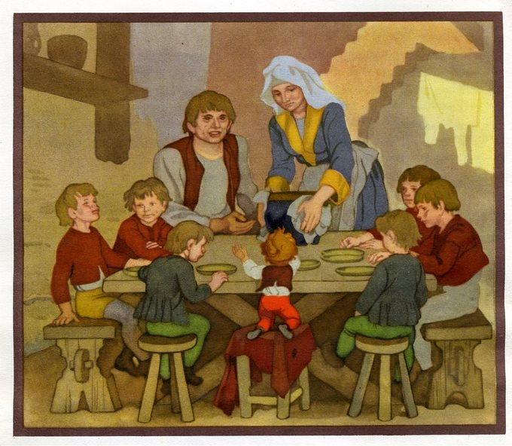 Дровосек был очень беден, и семья постоянно жила впроголодь. Однажды случилась засуха, и погиб весь урожай. Везде наступил голод. Однажды вечером дровосек сказал своей жене:
— Что же нам делать? Я люблю своих сыновей, но мое сердце разрывается от боли, когда я вижу, что они умирают от голода. Завтра мы отведем их в чащу леса и оставим там.
— Нет! Это было бы слишком жестоко, — вскричала его жена. Она понимала, что еды достать негде, но без памяти любила своих дорогих сыновей.
— В лесу у них есть шанс спастись, — сказал дровосек. — А дома они уж точно умрут.
Его жена зарыдала и согласилась.

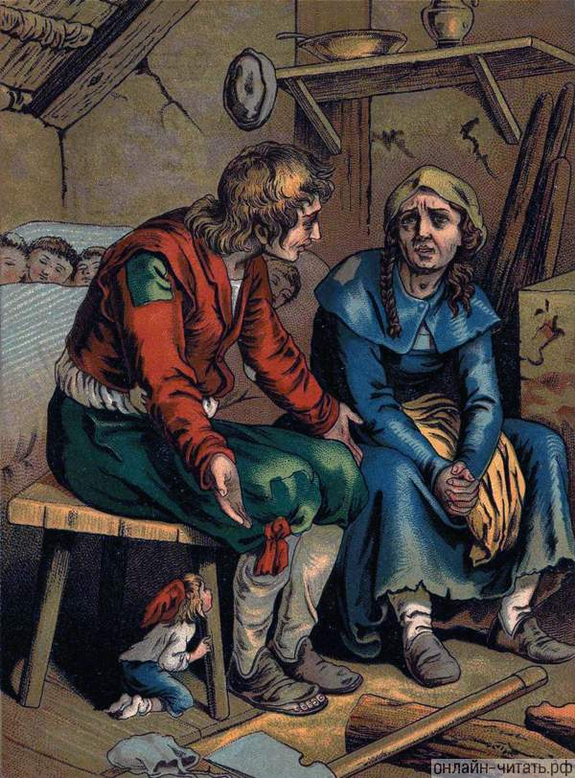
Мальчик-с-пальчик не спал и слышал весь разговор родителей. Он моментально придумал план. Он вышел во двор, наполнил свои карманы блестящей галькой и вернулся домой спать.
Наутро дровосек повел сыновей далеко в лес.
Пока он рубил деревья, дети собирали хворост. Потихоньку дровосек все отходил от детей дальше и дальше, пока совсем не потерял их из виду. В одиночестве он вернулся домой. Когда мальчики увидели, что их отец исчез, они очень испугались.

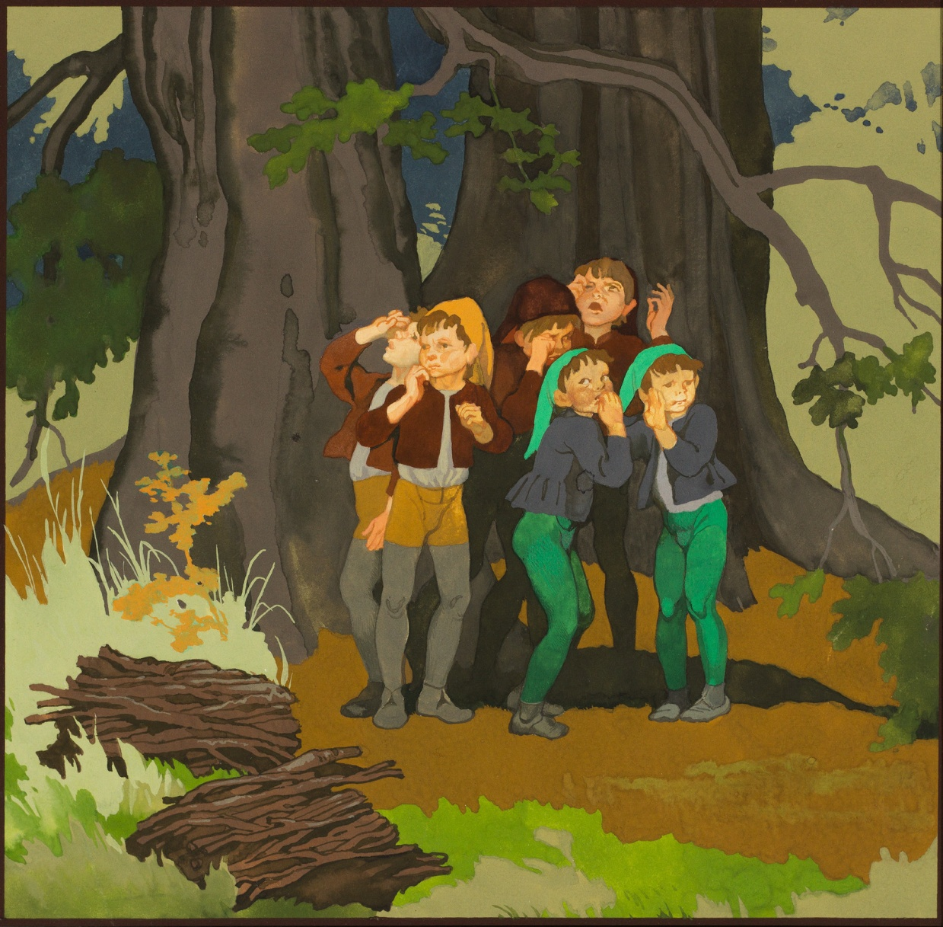

Но Мальчик-с-пальчик знал дорогу домой, потому что пока они шли, он бросал из карманов блестящие камешки, по которым можно было вернуться назад. Поэтому он сказал братьям:
— Не плачьте. Идите за мной, и я приведу вас обратно к дому.
Следуя за младшим братом, дети пришли домой. Они сели на скамеечку, боясь войти в дом, и стали прислушиваться к тому, что происходило внутри.
Они не подозревали, что пока их не было дома, у дровосека произошел приятный сюрприз. Человек, который давным-давно занимал у него деньги, наконец-то вернул свой долг, и дровосек с женой на радостях накупили много вкусной еды.
Когда голодные муж с женой сели есть, жена начала опять плакать:
— Как бы я хотела, чтобы мои дорогие сыночки были сейчас здесь. Я бы приготовила им вкусный обед.
Мальчики услышали ее.
— Мы здесь, матушка! — закричали они. Они вбежали в дом и сели за вкусный ужин.

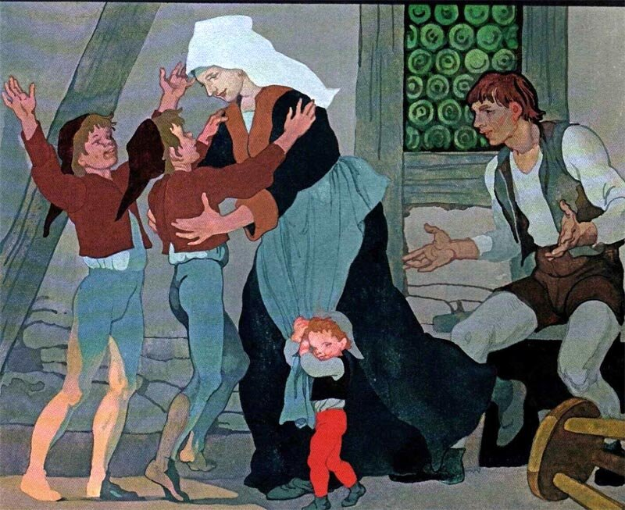
Радостная семья счастливо зажила вновь. Но скоро деньги кончились, и дровосек опять впал в отчаянье. Он сказал жене, что опять уведет детей в лес, но теперь уже подальше и поглубже. Мальчик-с-пальчик опять услышал их разговор. Он решил снова набрать камешков, но не смог, так как все двери были заперты на замки.
На следующий день, перед их уходом, матушка дала им на завтрак хлеба. Мальчик-с-пальчик не стал есть свой кусок, а припрятал его, чтобы по крошкам разбросать его вдоль дороги вместо камешков.

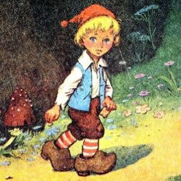

Они зашли в самую глубокую чащу леса. Пока дети трудились в поте лица, отец оставил их и скрылся. Мальчик-с-пальчик ничуть не волновался, поскольку был уверен, что найдет дорогу к дому по хлебным крошкам. Но когда он стал их искать, то обнаружил, что птицы съели все хлебные крошки.
Дети в отчаянии плутали и плутали по лесу. Наступила ночь, и подул холодный сильный ветер. Мальчики промочили свои ботинки. Пошел сильный холодный дождь. Мальчик-с-пальчик вскарабкался на дерево посмотреть, не видно ли дороги домой. Далеко в левой стороне он увидел огонек. Он слез с дерева и повел братьев налево.
На краю леса они увидели домик с огоньками в окошечках. Они постучались в дверь, и женский голос ответил им, что они могут войти. Они вошли и Мальчик-с-пальчик сказал женщине, вышедшей к ним навстречу:
— Мадам! Мы потерялись в лесу. Не будете ли вы так добры разрешить нам переночевать здесь?

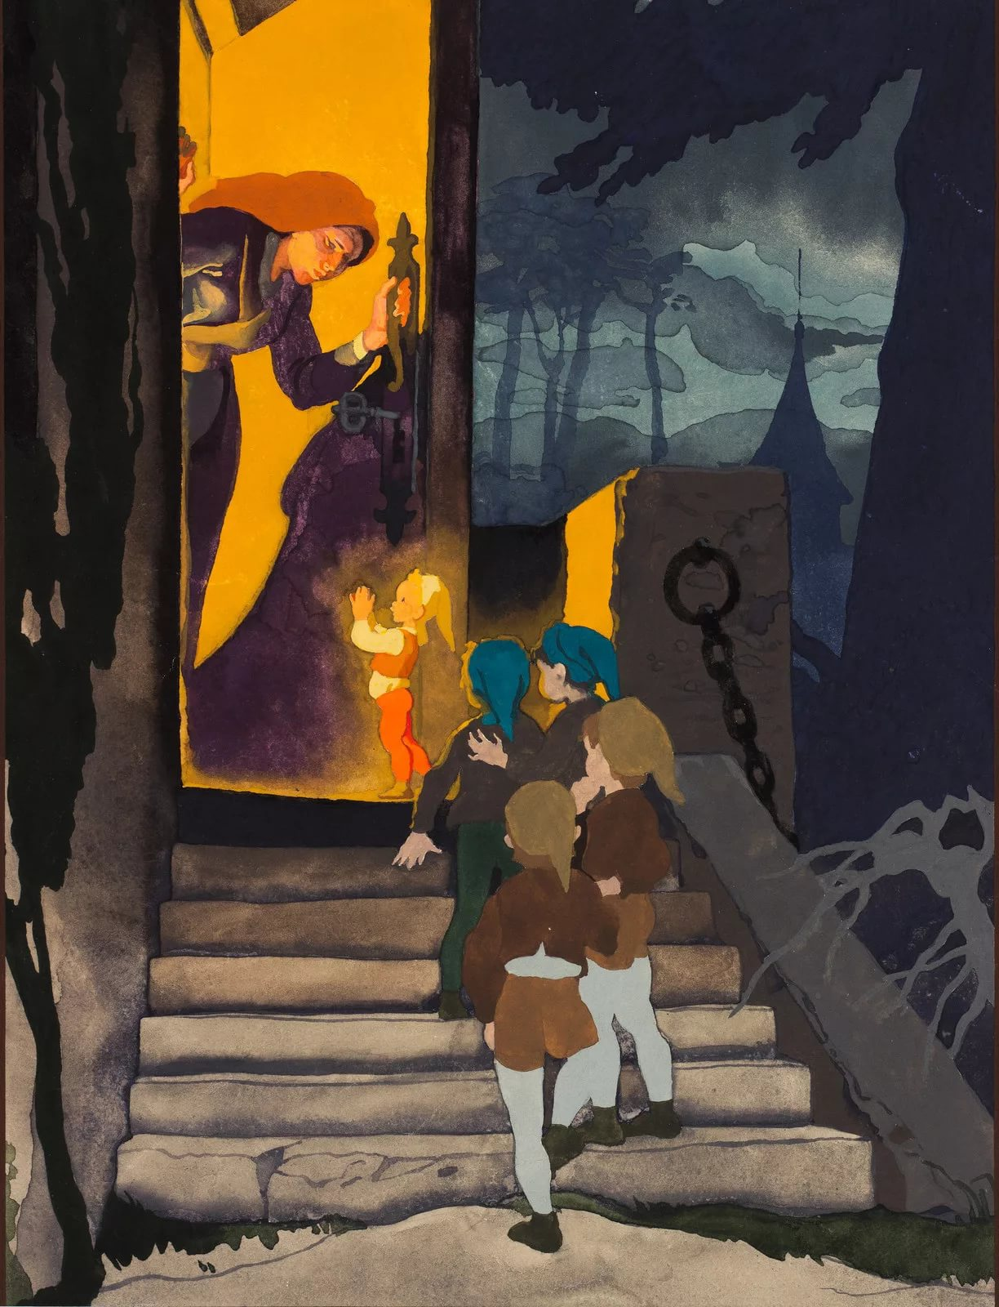
— Ах, вы, бедные крошки! — запричитала женщина. — Знаете ли вы, что этот дом принадлежит страшному людоеду, который обожает маленьких мальчиков?
Сбившись в кучку, холодные, промокшие до костей, голодные мальчики стояли в нерешительности у двери.
— Что же нам делать? — спросил Мальчик-с-пальчик. — Если мы опять пойдем в лес, волки уж точно съедят нас. Может быть, ваш муж окажется добрее волков.
— Хорошо, — ответила жена людоеда. — Входите и согрейтесь у огня. Едва мальчики успели просушить свою мокрую одежду, раздался жуткий стук в дверь. Это пришел людоед! Его жена быстро спрятала детей под кровать и отворила дверь людоеду. Людоед ввалился в комнату и сел за стол есть. Вдруг он начал принюхиваться.
— Я чувствую запах живого мяса, — заревел людоед страшным голосом.
— Я зарезала сегодня гуся, — сказала жена.
— Я чувствую запах человеческого мяса, — еще громче заорал людоед. — Ты не обманешь меня.
Он подошел к кровати и заглянул под нее. Он вытащил за ноги мальчиков одного за другим.

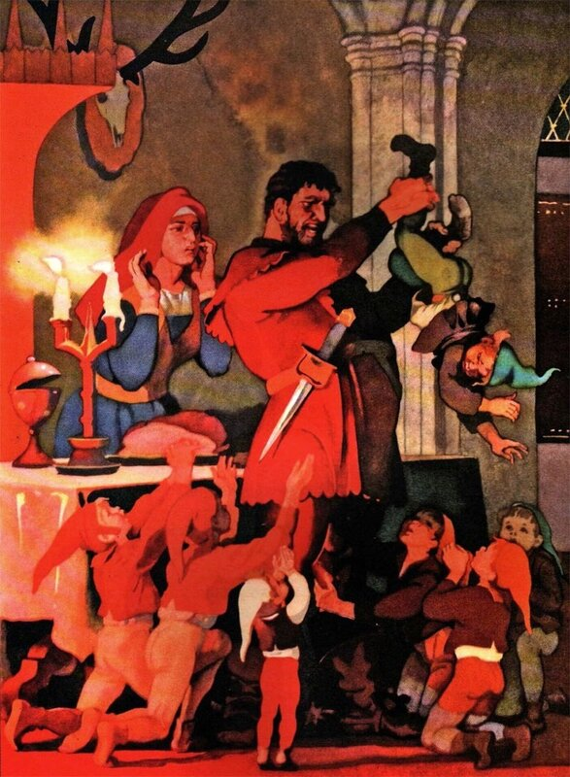

— Отлично! — захохотал он. — Семь лакомых молоденьких мальчиков. Я приготовлю из них отличный десерт для вечеринки, на которую я пригласил моих друзей.
Мальчики упали на колени и стали умолять людоеда пощадить их, но людоед пожирал их глазами, смачно облизываясь. Он наточил свой большой нож и схватил одного из мальчиков. Но не успел он замахнуться ножом, чтобы разрезать мальчика, как его жена подбежала к нему и, схватив его за руку, сказала:
— Совершенно незачем делать это сегодня. Мы успеем убить их и завтра.
— Замолчи! — заорал людоед.
Его жена быстро заговорила:
— Но они испортятся, пока ты соберешься их съесть. У нас в погребе очень много мяса.
— Ты права, — сказал людоед, отпуская мальчика. — Хорошенько накорми их и положи в постель. Мы подержим их несколько дней, чтобы они потолстели и стали вкуснее.
Добрая женщина была рада, что приключение закончилось так благополучно. Она сытно накормила их и уложила в комнате, где спали ее собственные дочери — молодые людоедки. Они все спали на одной большой кровати, и у каждой на голове была золотая корона. Они все были очень страшные: с крошечными глазками, крючковатыми носами и огромным ртом, из которого выставлялись гигантские острые зубы. В комнате стояла еще одна большая кровать. Жена людоеда уложила на нее мальчиков.
Мальчик-с-пальчик заметил золотые короны на головах людоедок. Он подумал: «А вдруг людоед изменит свое решение и захочет зарезать нас ночью?»
Он собрал шапки братьев и надел их на головы людоедских дочерей, а их золотые короны на своих братьев. И стал ждать.

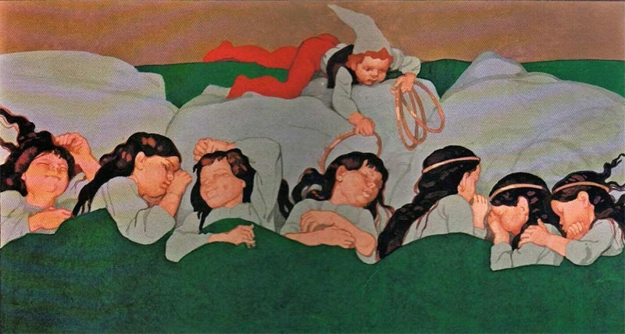
Он оказался прав. Людоед, проснувшись, пожалел о своем намерении и решил действовать немедленно. Взяв в руку длинный-предлинный нож, он поспешил в соседнюю комнату. Он подошел к кровати, где спали мальчики, и стал ощупывать их головы. Нащупав золотые короны, людоед страшно испугался и запричитал:
— Я чуть было не зарезал моих маленьких девочек, хорошеньких людоедочек.
Он подошел к другой кровати и нащупав шапочки сказал:
— А, вот и они.
Довольный, он быстро зарезал семерых своих дочерей и радостный отправился спать дальше.
Когда Мальчик-с-пальчик услышал, что людоед опять захрапел, он разбудил своих братьев. Они быстро оделись и убежали из этого дома.
На следующее утро людоед проснулся пораньше, чтобы успеть приготовить гостям вкусные мясные кушанья. Он отправился в детскую комнату, где, к своему ужасу, увидел семерых мертвых людоедочек.
— Они поплатятся за этот фокус, — в бешенстве заорал он и затопал ногами.
Он достал из сундука семимильные сапоги и поспешил вслед за братьями. Он пересек полгосударства за несколько шагов и вскоре оказался на дороге, по которой бежали мальчики. Они уже были близко к отцовскому дому, когда услышали позади себя сопение людоеда. Он перепрыгивал с горы на гору, перешагивал огромные реки, словно маленькие лужицы.
Мальчик-с-пальчик заметил в скале пещеру и быстро спрятался в нее вместе с братьями. Через несколько секунд появился людоед. Он очень устал, так как семимильные сапоги натерли ему ноги, и поэтому решил прилечь отдохнуть. Он повалился на землю, где находились братья, и захрапел.

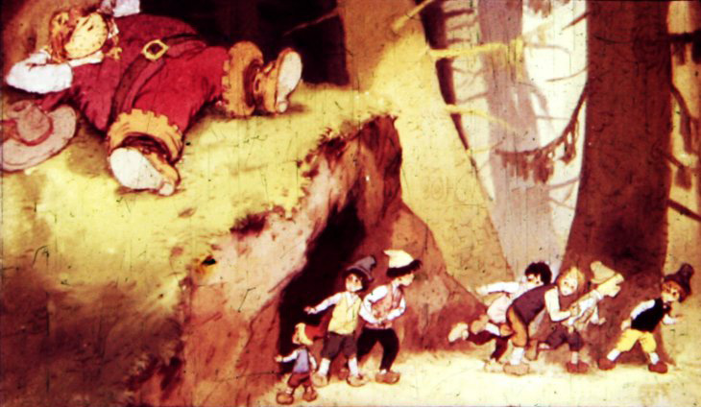

Мальчик-с-пальчик сказал:
— Не беспокойтесь и бегите быстрей домой, пока он спит. Увидимся позже.
Мальчики убежали и скрылись в доме родителей. Между тем Мальчик-с-пальчик стащил с храпящего людоеда семимильные сапоги и надел их на себя. Конечно же, они были очень большие. Но секрет состоял в том, что они могли и увеличиваться и уменьшаться в зависимости от размера ноги, надевшего их человека. В секунду сапоги уменьшились и стали впору Мальчику-с-пальчику.

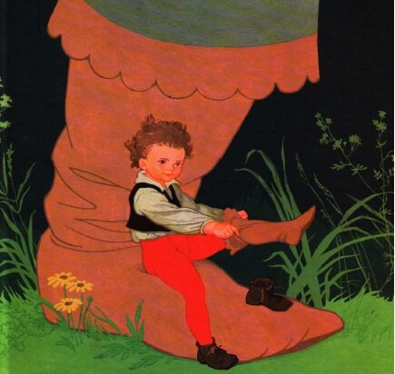

Он отправился в них к людоедской жене и сказал ей:
— Разбойники напали на вашего мужа и требуют выкуп, иначе они убьют его. Он попросил меня сообщить вам об этом и приказал собрать все его золото для выкупа. Он не хочет умирать.
Жена людоеда отдала ему все золотые монеты и ценные вещи людоеда. Мальчик-с-пальчик поспешил домой с мешком денег за плечами.
Людоед, проснувшись, обнаружил пропажу семимильных сапог. Но без них он не мог разыскать братьев и огорченный отправился домой.
Семья Мальчика-с-пальчика очень гордилась им.
— Мой младший сынок хоть и очень мал ростом, — говорила его мать, — зато очень умен.

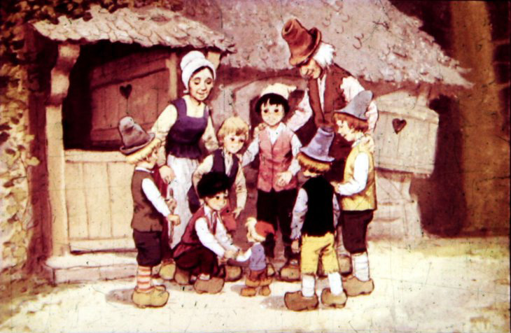

Задание для ребенка
После прочтения сказки Мальчик-с-пальчик ответьте на вопросы:
1) Сколько детей растил дровосек?
2) Кому из родителей пришла в голову мысль оставить сыновей в лесу?
3) Как Мальчик-с-пальчик вывел братьев из леса в первый раз?
4) Почему во второй раз Мальчику-с-пальчик не удалось набрать камешков?
5) Как Мальчик-с-пальчик надеялся вернуться домой во второй раз? Почему это не получилось?
6) Какая опасность ждала детей в лесной хижине?
7) Что придумал Мальчик-с-пальчик, чтобы Людоед не съел их с утра?
8) Как ребята спаслись от Людоеда, который за ними гнался?

Нарисуйте иллюстрацию к эпизоду из сказки Мальчик-с-пальчик.

